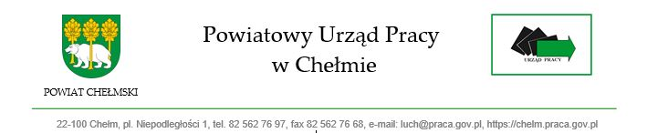
Załącznik nr 4

Identyfikator postępowania na Platformie e-Zamówienia:
ocds-148610-4aa7795f-ca09-4fd5-bc20-f912e4a4acad

Link do postępowania:
https://ezamowienia.gov.pl/mp-client/search/list/ocds-148610-4aa7795f-ca09-4fd5-bc20-f912e4a4acad

